**如何购买古筝**

导读: 随着人们生活质量的大幅度提升，现在学古筝的人也是越来越多了，“如何购买古筝”也成为了时下一个热门话题，而为自己或为孩子选购一款什么样的古筝也成为了一大难题。大大小小的古筝牌子，总是让爱好者们无从下手。购买古筝时首先得明确以下四点（避免被小商贩忽悠！），下面就一起来看看吧~~

## 方法/步骤

1、古筝时首先要选择一个正规、专业的古筝专卖店；

2、古筝要认准三大品牌：敦煌、月牙、朱雀——大品牌古筝音色正、音准好；

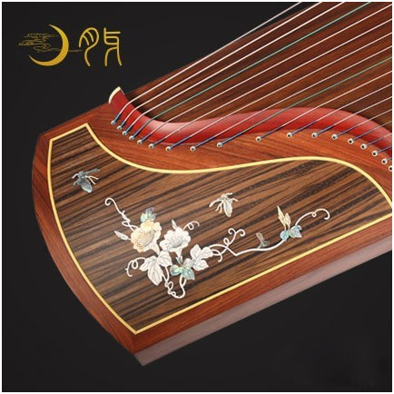

3、确定自己的要求：是少儿考级，成人业余爱好，还是专业演奏；

4、范围：建议价格不要低于2000元，否则音色会很差，影响音准甚至影响学筝兴趣。如敦煌694dq或月牙05牵牛花就是很不错的选择，价格不贵，而且口碑也一直很棒。

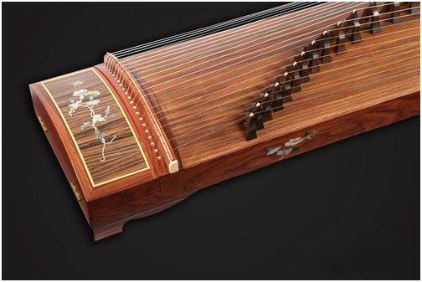

**古筝的时候要注意以下几小点：**

1、音色：要柔美明朗、发音松透，高音清亮不单薄、低音淳厚而不浑浊；

2、要纯而不噪，无沙、哑之音，无破音，要从高音到低音单根单根的弹；

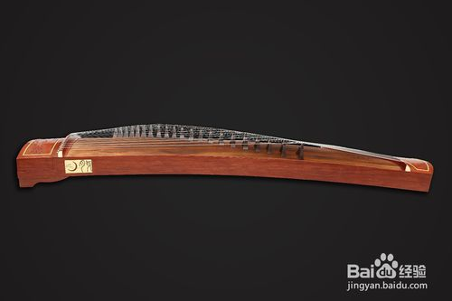

3、在讲究音色、音质的前提下尽量要求其音量大，要求共鸣力强声 音传得远；

4、度：在各种演奏手法中各个音区发音都很敏感，不要有哑音。最好能让专业人员弹奏快节奏的曲目；

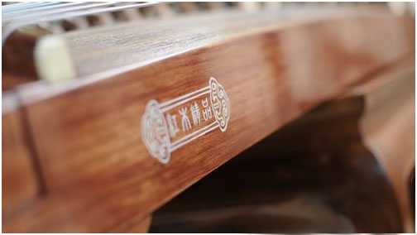

5、要求高、中、低音区的音量平衡，过渡平稳，特别是中音3和 低音6两处是中音和低音过渡的地方，一定要平稳，音色要统一；

6、外观造型：端庄为美，主要还是看个人喜好。

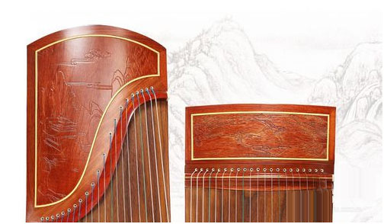

## 给老师给我初学时的选筝建议

初学者购买古筝时，建议价格在2000~3000元以上，如敦煌694dq、694kk；月牙05牵牛花以及朱雀520等。相对来说月牙的古筝性价比要更好一些——音色甜美，通透，适合不同的人群，无论是古典还是现代的曲目都可以弹，性价比可谓极为出众。当然，条件好的还可以考虑月牙06红木山水……初学者了解这些基本就可以了。

